Los sonidos musicales deben tener una **duración precisa en el tiempo**; sino fuera así, no sería posible la música. Las **figuras de valor son las que determinan la duración de los sonidos** entre sí. Los **silencios son las pausas sonoras** de los sonidos musicales.

Las figuras de valor son siete, y de mayor a menos son:

* **REDONDA**
* **BLANCA**
* **NEGRA**
* **CORCHEA**
* **SEMICORCHEA**
* **FUSA**
* **SEMIFUSA**

**Cada silencio corresponde en duración al valor de una determinada figura** de valor; por lo que podemos decir que hay parejas equivalentes en duración entre figuras y silencios.

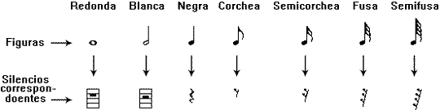

 Correspondencia entre figuras de valor y silencios.

La línea vertical que nace de la nota se llama *plica*, y la extensión superior del extremo de la línea, *corchete*.

Existe una **relación en la duración de las notas** entre las figuras de valor; esta relación se conoce como **valor relativo**, y es de 1:2. Esto quiere decir que una figura de valor indica el doble de duración que la figura siguiente. Por ejemplo, la redonda es igual a dos blancas, la negra vale dos corcheas...

<http://cmapspublic.ihmc.us/servlet/SBReadResourceServlet?rid=1248860819918_1915751256_31608&partName=htmltext>